СОДЕРЖАНИЕ

Стр.

Введение 3

Глава 1. Бизнес-идея стартап-проекта 6

1. Общая характеристика стартап-проекта
2. Описание продукта
3. Маркетинговый анализ, стратегия и сбыт продукта

Глава 2. Бизнес-модель стартап-проекта 16

1. Производственный план
2. Организационный план
3. Финансовый план

Глава 3. Оценка стартап-проекта 24

3.1 Направленность, эффективность, конкурентоспособность

3.2 Проектные риски

Заключение 28

Список использованных источников 30

Приложения 34

**ВВЕДЕНИЕ**

Стартап-проект онлайн-путеводителя по Приднестровской Молдавской Республике (ПМР) ставит перед собой цель не только облегчить построение туристических маршрутов по ПМР, но и разработать территориальный бренд/визуальный образ региона для популяризации привлекательности автономии, продвижения Приднестровья как туристического направления и привлечения новых предприятий и инвестиций.

**Актуальность**. По проведённому анализу было выявлено, что у Приднестровской Молдавской Республики отсутствует собственный официальный сайт, что в нынешнюю эпоху информационной индустрии усложняет поиск нужной информации про локальные мероприятия области, новости и республику в целом. Также это сильно отталкивает потенциальных туристов, которые хотели бы узнать, что можно посетить в ПМР, но из-за отсутствия официального источника не смогли достать нужную информацию.

В данном гиде-путеводителе собраны все достопримечательности и интересные места, отели и гостиницы, кафе и рестораны, кофейни, новости республики, советы туристам, расписание предстоящих событий, — всё, что понадобится для любознательного туриста. Благодаря данной разработке не придётся заходить на бесчисленное количество сайтов в поисках нужных сведений, достаточно будет лишь скачать приложение — «ПМР».

**Уникальность** проекта обусловлена наличием фильтров для поиска, присутствием карты местности, навигатора, а также новостным разделом. Поскольку данные средства пользуются большим спросом при ориентировании в незнакомых местах, было принято решение совместить их вместе, создав данный стартап-проект.

**Цель** работы заключается в том, чтобы провести комплексное исследование региона ПМР и на основе полученных результатов разработать дизайн-проект мобильного приложения-путеводителя. Данный ст­­­артап-проект создан для облегчения ориентирования на территории ПМР. Благодаря гиду-путеводителю как местные жители, так и туристы смогут в считанные минуты найти нужную информацию про города, достопримечательности, гостиницы, рестораны и мероприятия региона.

**Объект исследования**: вопросы разработки интерактивного мобильного приложения-гида в качестве путеводителя.

**Предмет исследования**: подходы и принципы разработки интерактивного мобильного приложения-гида в качестве путеводителя.

Перед началом работы были поставлены следующие **задачи**:

1. Провести литературно-аналитический обзор трудов на тему разработки мобильных приложений и продвижения стартап-проектов;
2. Провести анализ региона: целевой аудитории и конкурентов, а также определить их особенности;
3. Спроектировать систему визуальных коммуникаций для региона и мобильного приложения;
4. Обозначить предпосылки для создания туристического приложения;
5. Сделать маркетинговое исследование, разработать стратегию и определить каналы сбыта продукта;
6. Разработать производственный план с полными и производственными издержками;
7. Разработать организационный план и определить бизнес-модель для развития проекта;
8. Создать финансовый план с расчётами планируемых доходов, воронкой продаж и сроком окупаемости стартапа;
9. Определить эффективность и конкурентоспособность проекта;
10. Рассчитать проектные риски, чтобы минимизировать негативный исход с продвижением стартапа.

Для защиты интеллектуальной собственности необходимо будет оформить авторские права на визуальную часть приложения.

Эффективность данного стартап-проекта расценивается как высокая ввиду положительных показателей, поскольку данный продукт также является конкурентоспособным.

Любой стартап на раннем этапе имеет определённые риски и угрозы. Очень важно досконально их проанализировать и, исходя из полученных данных, составить успешное продвижение, чтобы минимизировать риск неблагоприятного исхода.

**ГЛАВА 1. БИЗНЕС-ИДЕЯ СТАРТАП-ПРОЕКТА**

* 1. **Общая характеристика стартап-проекта**

Данный стартап-проект относится к социальному виду предпринимательства, нацеленному на решение социальных и культурных проблем общества. Предпосылкой к созданию нового онлайн-продукта стало отсутствие на данный момент собственного сайта у Приднестровского региона, где была бы собрана вся информация по региону, начиная с новостей и заканчивая достопримечательностями.

Задача, поставленная перед началом работы над проектом, заключалась в создании яркого, современного и узнаваемого бренда региона, который бы мог выделяться не только в культурной сфере, но и туристической. Также данная работа нацелена на привлечение иностранцев в регион путём не только разработки мобильного приложения, но и улучшения маркетинговой кампании, а также обновления комплекса визуальных коммуникаций региона.

Данный продукт создан для облегчения планирования маршрута и времяпрепровождения на территории ПМР. Главной ценностью бренда является то, что он поможет пользователям экономить время на поиске информации о регионе на посторонних и неизвестных сайтах.

Несмотря на некоторые сложности, туризм в ПМР развивается: в 2019 году было создано «Агентство по туризму» в рамках программы на 2019-2026 годы, что стало значимым шагом в сторону организации и продвижения туристической индустрии в регионе.[1] Для привлечения любителей путешествий также проводятся мероприятия по маркетингу и продвижению туристических возможностей региона: это включает участие в туристических выставках, создание информационных материалов и рекламных кампаний. Хоть туризм в ПМР всё ещё находится на начальном этапе развития, регион имеет потенциал стать популярным направлением для путешественников благодаря своей уникальной истории, культуре и природным красотам.

Для реализации данного проекта потребуется стороннее финансирование. В нынешнее время доступно множество ­­программ, позволяющих получить нужные инвестиции, однако лучшим исходом будет субсидирование от правительства Приднестровской Молдавской Республики.

Данный стартап-проект относится к IT-сфере, поскольку заключается в разработке мобильного приложения. По данным международной статистики, объём мобильного трафика стремительно увеличивается: если в 2012 году он составлял 14%, то в 2020 году – уже 57%. С каждым годом появляются не только новые приложения, но и устройства, например, специальные станции, которые с помощью монитора превращают смартфон в полноценный компьютер без процессора.[2] Интересной особенностью мобильного трафика является время посещения сайта — пользователь проводит примерно на 57% меньше времени на сайте с мобильного телефона, чем с компьютера.[3]

Около 75% туристов используют как минимум одно приложение во время своих путешествий. На данный момент 35% людей предпочитают скачивать отдельное приложение для конкретной поездки.[4]

Ниже приведена таблица 1.1 с анализом потребителей. Из данного сегмента, можно выделить несколько типажей людей, которые потенциально будут заинтересованы в данном продукте, и определить их характеристики и определённые черты, чтобы подробно разобрать целевую аудиторию для правильности последующей разработки стартапа.

Таблица 1.1 — Типажи и характеристики потребителей

|  |  |
| --- | --- |
| **Типаж** | **Характеристика** |
| Любят путешествовать | Возраст: 18+  Имеют стабильный заработок  Имеют много свободного времени  Любят узнавать новое |
| Редко приезжают на Родину | Возраст: 25+  Имеют нестабильный заработок  Мало или не имеют свободного времени |
| Учатся заграницей, приезжают на каникулы | Возраст: 17+  Любят проводить время с семьёй |
| Местные жители | Возраст: 14+  Хотят интересно проводить время |

На сегодняшний день покупатели во всём мире чаще, чем пару лет назад, предпочитают пользоваться мобильными приложениями интернет-магазинов, а не сайтам, поскольку с точки зрения персонализации и дополнительных функций они обладают большим комфортом в использовании.[5] Следовательно, делая вывод из приведённой выше статистики, можно сказать о том, что, выбрав вариант создания мобильного приложения, был сделан верный шаг, поскольку это будет способствовать популяризации нашего стартапа среди потребителей, а соответственно и росту прибыли от него.

* 1. **Описание продукта**

Данный продукт предоставляет не только удобство выбора своего времяпрепровождения, но и шанс узнать новые места, познакомиться с новой для себя культурой, а также узнать историю города, знаменитых полководцев, императоров и императриц. За счёт данного путеводителя потребителю будет легко построить распорядок своего пребывания в Приднестровье.

Вся визуальная составляющая приложения была разработана с нуля. Логотип региона представляет собой шрифтовой вариант с комбинированным написанием и тремя иллюстративными знаками: волны являются олицетворением реки Днестр, которая служит негласной границей между Молдовой и Приднестровьем; колос символизирует распространение полей и плодородных земель на данной территории; стена изображает Бендерскую крепость, одно из древнейших сооружений местного края (Приложение 1.).

Иконка приложения представляет собой шрифтовую композицию малинового цвета #EA0663 на ярком мятном фоне #5AE0B9 с белой волной #FFFFFF (Приложение 2.). Такие цвета выбраны неслучайно, они олицетворяют новый современный взгляд на официальные цвета флага ПМР: зелёный и красный.[6]

Был разработан дизайн для популярных носителей, таких как баннеры, браслеты, стикеры, а также разработана система визуальной идентификации на основе иконок достопримечательностей региона и молдавских узоров на гобеленах (Приложения №3-7). Основные использующиеся цвета в них базируются на цветах флага ПМР и природы: #009003, #C10000, #0803E9, #FE9519, #7BD7FF.

При запуске мобильного приложения на заставке появляется новая шрифтовая композиция с добавлением элемента колоса, при этом сохраняя прежнюю идею. В первую очередь приложение предлагает на выбор 4 языка, из которых 2 являются официальными в Приднестровье: русский, украинский, румынский и английский (поскольку он международный). После чего появляется окно регистрации, где нужно вписать своё имя, электронную почту и придумать пароль. Далее пользователь попадает на главную страницу, где расположены разделы с новостями, событиями и окошки со всему регионами, на которые можно перейти и посмотреть места, куда можно сходить погулять, где поесть и где отдохнуть, а также собраны достопримечательности конкретного региона с отзывами и комментариями других людей. Для каждого места: отеля, ресторана, кафе, музея, — предусмотрена страница с информацией о способе связи (телефон или сайт), адресом, описанием, расположением, фотографиями и отзывами (Приложение 8). ­

В личном кабинете пользователя есть предусмотрена возможность выбора даты и сроков пребывания в ПМР для последующего планирования своего времяпрепровождения (Приложение 9).

Единовременный платёж в качестве подписки, которая будет предоставлять дополнительные возможности такие, как доступ к маршрутному листу и навигации в оффлайн-режиме, а также раздел «избранное», куда можно добавлять понравившиеся объявления о турах, экскурсиях, ресторанах, отелях и другом. Списки мест и локаций для красивых фотосессий будут доступны за отдельный платёж, не входящий в основную подписку.

Разработка всего проекта велась в графическом онлайн-редакторе Figma, позволяющем создавать не только визуальное оформление проектов, начиная с дизайна логотипов и заканчивая созданием презентаций, но и подготавливать макеты к последующему прототипированию для демонстрации функциональности, навигации и внешнего вида будущего продукта до его фактической разработки.

* 1. **Маркетинговый анализ, стратегия и сбыт продукта**

В 2023 года количество туристов, а также экскурсантов, решивших принять участие в турпоездках, которые были организованы туроператорами и турагентствами Молдавской Республики, составило 503,7 тыс. человек, что говорит об увеличении на 5,6% по сравнению с периодом прошлого года. Данная статистика была представлена Национальным бюро статистики (НБС).

Увеличение количества туристов и экскурсантов было обусловлено их ростом во въездном (+50,3%) и в выездном туризме (+11,7%). В то же время, количество туристов и экскурсантов — участников во внутреннем туризме уменьшилось на 21,0%. А по сравнению с 2022 годом выручка от деятельности туристических агентств и туроператоров в 2023 г. увеличилась на 26,1%.[7]

В январе-июне 2023 года по сравнению с аналогичным периодом предыдущего года поступления турагентств и туроператоров от выездного туризма увеличились — на 347,1 млн. леев (+38,6%), внутреннего туризма — на 22,1 млн. леев (+39,9%) и въездного туризма — на 1,3 млн. леев (+8,9%). [8]Поступления от туристической деятельности за рассматриваемый период в 1,4 раза превысили поступления, зарегистрированные турфирмами в январе-июне 2019 года — последнего предпандемического года.

Для работы над маркетинговой частью проекта следует произвести расчёт основных рыночных параметров и провести их оценку, чтобы определить перспективу развития представленного стартапа. К основным параметрам рынка относятся: спрос, предложение, равновесная цена и равновесный объём предложения (точка равновесия), эластичность спроса и предложения, динамика роста, темпы прироста, параметры объёма и ёмкости рынка. Однако для стартапа потребуется всего 3 параметра: TAM, SAM, SOM. Эти показатели помогают бизнесам определить размер и потенциал рынка, выделить целевую аудиторию, оценить конкуренцию и разработать стратегию маркетинга. TAM помогает понять масштабы возможностей на рынке, SAM фокусируется на реальных возможностях компании, а SOM определяет цели по захвату доли рынка. Эти показатели важны для разработки бизнес-стратегии, принятия решений о масштабировании бизнеса и привлечении инвестиций. Рассмотрим каждый из них подробнее:

TAM ­— Total Addressable/Available Market. Общий объём целевого рынка. Показатель оценки количества потребителей на выбранном рынке, которые нуждаются в товарах или услугах компании в той же категории товаров и услуг, которые продаёт компания. Важно, что они не обязательно могут позволить себе эти товары, однако нуждаются в них.

SAM ­— Served/Serviceable Available Market. Объём обслуживаемого рынка. «Клиентская» часть общего рынка (ТАМ), которая может быть фактически достигнута; это означает, что ТАМ показывает количество клиентов, которые готовы покупать товары или услуги той же категории.

SOM ­— Serviceable and Obtainable Market. Реально достижимый объём рынка, который является долей компании. Данный показатель составляет часть SAM, которую компания стремится и может занять, принимая во внимание стратегическое развитие рынка и действия конкурентов.

Для вычисления первого параметра, то есть общего объёма рынка, обратимся к «Яндекс.Вордстат». Данный сервис показывает количество запросов от людей по заданной теме, в нашем случае поиск будет по «Сайт ПМР». Несмотря на то, что за последние 2 года объёмы поиска упали, данный запрос продолжает пользоваться спросом.

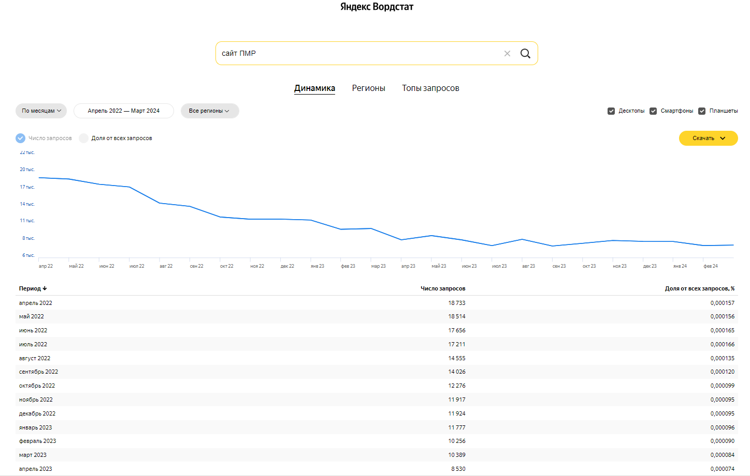

Рис. 1.1 ­— Яндекс Подбор слов по поиску «Сайт ПМР»

Возьмём усреднённое значение показателей за последний год — 8.000 людей, которые искали сайт ПМР. Следующее значение будет стоимостью единовременного платежа в качестве подписки, которая будет предоставлять дополнительные возможности.

TAM = 8.000 * 1.000 = 8.000.000 (1.1)

Далее следует рассчитать доступный объём рынка, то есть SAM. Для этого из полученного результата следует отмести ту часть людей, которые не захотят покупать подписку.

SAM = 8.000.000 **–** (8.000.000 * 20%) = 6.400.000 (1.2)

Для вычисления последнего значение, а именно реально достижимый объём рынка, нужно поделить предыдущий полученный результат на количество имеющихся прямых конкурентов.

SOM = 6.400.000 / 3 = 2.133.333 (1.3)

Таким образом, реальное количество людей, которое сможет охватить наш стартап-проект, равняется 2.133.333 единицам. Чтобы рассчитать денежную прибыль (в российских рублях) от данного объёма рынка, требуется умножить его на средний чек услуг конкурентов, который составляет около 700 руб. Итого: TAM **–** 5.600.000.000, SAM –4.480.000.000, SOM – 1.493.333.100.

Ранее было оговорено, что имеется 3 прямых конкурента. В таблице с анализом их сайтов были рассмотрены такие пункты, как: удобство навигации, наличие фильтров для поиска, наполненность информацией о потенциальном времяпрепровождении (мероприятия, рестораны, отели), новости и другое (Приложение 10).

Проанализировав прямых конкурентов, следует составить SWOT-Анализ — это метод стратегического планирования, состоящий из сильных и слабых сторон продукта, а также угроз и возможностей развития данного проекта. Проведение данного анализа помогает организации лучше понять свое положение на рынке, выявить ключевые проблемы и возможности для развития, а также разработать стратегии для достижения успеха.

Таблица 1.2 — SWOT-Анализ

|  |  |
| --- | --- |
| **Сильные стороны** | **Слабые стороны** |
| * Современный дизайн * Широкий функционал * Широкая ЦА | * Новый продукт, не знакомый аудитории |
| **Возможности** | **Угрозы** |
| * Заинтересованность потребителей | * Политическая нестабильность |

Продолжение таблицы 1.2 — SWOT-Анализ

|  |  |
| --- | --- |
| **Возможности** | **Угрозы** |
| * Поддержка гос. аппарата * Специализированные виды туризма * Успешный маркетинг и продвижение | * Плохая реклама * Отсутствие интернета * Отсутствие маркетинговой стратегии * Недостаточное финансирование развития туризма |

На запуск рекламы и дальнейшего привлечения клиентов планируется выделить 211 200 руб. с прогнозируемым доходом в 15 923 333 руб.

Потенциальные расходы и план продвижения расписаны в таблице медиаплана­ по каналам привлечения (Приложение11), где CPC – цена за клик, транзакция – заявка в покупку, CR – процент конверсии, ДРР – доля рекламных расходов, CPO – стоимость одного покупателя. Таким образом, общий бюджет, который требуется для рекламы, равняется 211 200 руб., а предполагаемый доход – 15 923 333,33 руб.

**ГЛАВА 2. БИЗНЕС-МОДЕЛЬ СТАРТАП-ПРОЕКТА**

* 1. **Производственный план**

Производственный план является одной из неотъемлемых частей бизнес-плана стартап-проектов.[9] На этом этапе определяются задачи, которые должны быть выполнены для успешного старта, фазы, контрольные точки, длительность работ проекта, трудозатраты, а также ресурсы. Должен быть сформирован чёткий план действий, чтобы стартап начал свою жизнедеятельность со знаком плюс.

Для разработки проекта потребуется нанять специалистов по UX дизайну, чтобы определить комфортность пользования интерфейсом. UI дизайн разрабатывался самостоятельно, поэтому на него не требуется дополнительных работников. Также необходим будет менеджер, который будет следить за работой над проектом и его реализацией; разработчик по программированию Backend, который отвечает за обеспечение корректной работы всех функций и вычислительной логики, за организацию и работу с базами данных посредством СУБД, также занимается разработкой и оптимизацией серверной архитектуры, баз данных и API и тестирует и отлаживает приложение и отдельные компоненты. Также потребуется специалист по Fronted программированию, который будет заниматься разработкой и реализацией дизайна пользовательского интерфейса, созданием интерактивных элементов и анимацией для улучшения пользовательского опыта и добавлением новых функций, и исправлением ошибок. Кроме всего вышеперечисленного в завершение потребуется протестировать работу приложения.

Из всего этого складываются производственные издержки, выведенные в таблицу ниже. В таблицу включён раздел с ценами по курсу рубля в Приднестровской Молдавской Республике и в Российской Федерации, поскольку основные работы будут проводиться на территории Приднестровья.

Таблица 2.1 — Производственные издержки

|  |  |  |
| --- | --- | --- |
| **Наименование затрат** | **Сумма, рубли ПМР** | **Сумма, рубли РФ** |
| Дизайн проекта | 17 000 | 100 000,00 |
| UX Дизайн | 17 000 | 100 000,00 |
| Менеджер проекта | 17 000 | 100 000,00 |
| Программирование Backend | 34 000 | 200 000,00 |
| Программирование Fronted | 42 500 | 250 000,00 |
| Тестирование приложения | 13 600 | 80 000,00 |
| **Итого** | **124 100** | **730 000,00** |

Калькуляция себестоимости одной единицы производится из полных издержек, результаты таблицы 2.2, и количества привлечённых пользователей за месяц в таблице 1.4.

Таблица 2.2 — Полные издержки

|  |  |  |
| --- | --- | --- |
| **Наименование затрат** | **Сумма, рубли ПМР** | **Сумма, рубли РФ** |
| Хостинг сервера | 500 | 2 900,00 |
| Поддержка приложения | 25 500 | 150 000,00 |
| Загрузка в App Store | 1 619 | 9 405,00 |
| Загрузка в Google Play | 409 | 2 375,00 |
| Маркетинговая компания | 34 000 | 200 000,00 |
| **Итого** | **62 028** | **364 680,00** |

Себестоимость = $364 680÷356$  = 1 024 руб. (2.1)

Исходя из приведённых вычислений, можно сделать вывод о том, что себестоимость одной продукции полностью окупается за счёт, прибыли в размере 1500 руб., состоящей из единовременного платежа в качестве подписки 1000 руб. и бонусных предложений за 500 руб.

* 1. **Организационный план**

Поскольку любой стартап-проект требует организационно-правового оформления, стоял выбор между самозанятостью и индивидуальным предпринимательством (ИП).

Данный стартап-проект небольшого масштаба и ввиду больших преимуществ в системе налогообложения, выбор пал на самозанятость, так как она не требует особого внимания в сфере бухгалтерии и остального ведения бизнеса, налоговая ставка ниже, не требуется онлайн-касса. Многие факторы влияют на выбор системы налогообложения. Ключевыми являются качество и скорость входящей документации, сложность учёта, а также риски.

При рассмотрении источников финансирования более привлекательным стал вариант использования собственных средств в комплексе поддержки от государственного аппарата ПМР, если проект будет одобрен с и стороны.

Далее приведена таблица бизнес-модели по Остервальдеру — инструмент, созданный для описания, анализа, разработки и инновации бизнес-моделей компаний, а также для определения перспективы развития и ключевых точек роста проекта. Этот подход предлагает систематическое и структурированное изучение всех аспектов бизнеса, чтобы помочь компаниям лучше понять свою деятельность и найти способы улучшения. Путем разбора бизнес-модели на составляющие компании могут выявить свои сильные и слабые стороны, что поможет им определить, где нужно сделать улучшения.[10] Также можно лучше понять, какие изменения или инновации могут быть внесены в их бизнес-модель для увеличения эффективности и конкурентоспособности.

Данная бизнес-модель может служить отличным инструментом для коммуникации внутри компании и с заинтересованными сторонами (инвесторами, партнерами и т.д.), помогая им лучше понять бизнес компании.[11]

Таблица 2.4 — Бизнес-модель по Остервальдеру

|  |  |  |  |  |  |
| --- | --- | --- | --- | --- | --- |
| **Ключевые партнёры** | **Ключевая деятельность** | **Ценность** | | **Взаимоотношения с клиентами** | **Клиенты** |
| * Государственный аппарат ПМР * Сети кафе и ресторанов * Сети отелей и гостиниц | Предоставление информации в сфере туристической инфраструктуры | * Доступ к пакету с локациями для фотосессий * Вся информация о городах в одном приложении * Блок с новостями региона | | * Тех. Поддержка пользователей * Персональные предложения | * Туристы, прибывшие в ПМР * Местные жители ПМР * Люди, планирующие поездку в МПР |
| **Ресурсы** | **Каналы сбыта** |
| * Площадки на App Store и Google Play * Персональные предложения в приложении | * App Store * Google Play |
| **Структура издержек** | | | **Потоки доходов** | | |
| * Разработка приложения * Рекламная кампания | | | * Единовременная подписка 1000 руб. * Блок с локациями для фотосессий 500 руб. | | |

Поскольку данный стартап не является масштабным по своим размерам и полностью находится в онлайн-формате, он не требует наличие постоянного персонала, плюс к этому самозанятый не в праве нанимать работников. Исходя из вышеперечисленного, оптимальным вариантом будет передать часть работ на аутсорс по договору гражданско-правового характера (ГПХ), который подразумевает передачу определенных функций или процессов организации на внешнего исполнителя.

* 1. **Финансовый план**

В задачи финансовой модели входит оценка устойчивости и прибыльности стартапа на определённом промежутке времени, а также его подготовка к привлечению инвестиций.

Для оценки эффективности канала продаж и рекламы следует сделать воронку продаж, благодаря которой в будущем будет легко понять, на каком из этапов присутствует проблема и быстро устранить её. Задачами данной воронки являются прогнозирование продаж, контроль работы менеджера и выявление лишних этапов продаж.

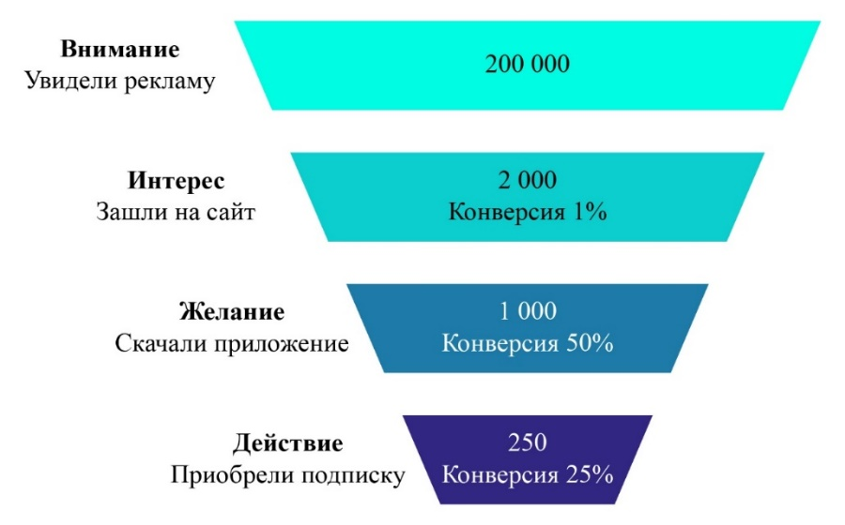

Рисунок 2.1 — Воронка продаж

При вычислениях данных были использованы среднестатистические значения конверсии с целью получить более подробные показатели. В данном случае можно заметить, что разница между этапами «Внимание» и «Интерес» очень большая, что является плохим показателем, означающим, что следует уделить больше внимания на методы привлечения заинтересованности у потребителей.[12] Однако это также может означать, что данная тематика интересна более узкому кругу лиц, что в целом относится к норме.

Чтобы оценить потенциально возможную прибыль от стартапа, была составлена Юнит-экономика (Рис. 2.2). С её помощью можно посмотреть какой доход бизнес получит с одного клиента (ARPU), стоимость привлечения одного клиента (CPL), общие платежи от пользователей и прибыль с каждого из каналов рекламы. Данная концепция используется для оценки финансовой эффективности бизнеса на уровне отдельного продукта или услуги. Она помогает компаниям понять, сколько денег приносит каждая единица продукции или услуги и насколько эффективно она использует свои ресурсы, а также позволяет предсказать, насколько быстро компания сможет выйти на уровень окупаемости и прибыльности на основе текущих показателей.

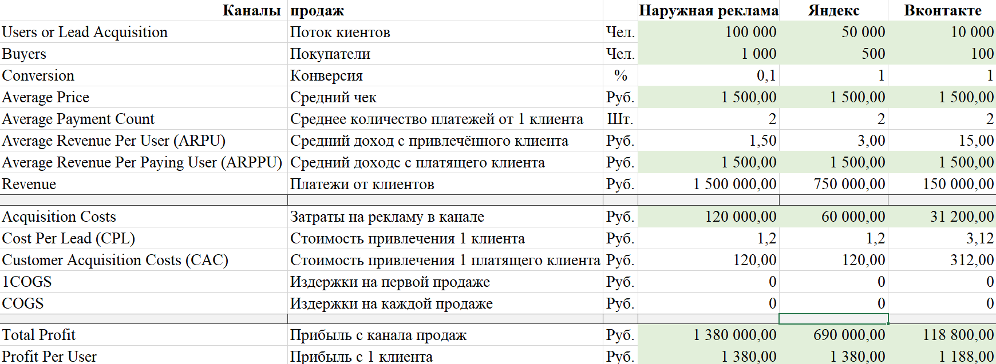

Рисунок 2.2 — Unit-экономика

На основе ранее полученных данных была составлена финансовая модель, чтобы спрогнозировать развитие бизнеса и оценить эффективность выбранного маркетингового пути. Она поможет понять за счёт чего можно увеличить прибыль, что немаловажно в начале стартапа. Данная таблица объединяет показатели расходов, доходов, прибыли и показывает связь между ними.

Модель основывается на данных как производственных затрат из таблицы 2.1, которые являются показателями общепроизводственных расходов, так и на полных издержках в таблице 2.2, относящихся к косвенным расходам. Также есть блок с переменными расходами, которые состоят из налогов и процента комиссии за платежи, производящиеся в приложении, на платформах App Store и Google Play, равняющемуся 30%.

Значения для выручки с наружной и интернет-рекламы получены из таблицы Юнит-экономики в графе прибыль с канала продаж (Рис.2.2).

По итогам таблицы 2.5 показатель маржинального дохода за месяц равняется 1 532 160 руб. Он получен из выручки после уплаты переменных расходов, которые равняются 656 640 руб.

Таблица 2.5 — Показатели финансовой модели на месяц

|  |  |
| --- | --- |
| **Наименование затрат** | **Сумма, руб.** |
| **Расходы** | 1 751 320,00 |
| Переменные расходы | 656 640,00 |
| Общепроизводственные расходы | 730 000,00 |
| Косвенные расходы | 364 680,00 |
|  |  |
| **Выручка** | 2 188 800,00 |
| Выручка с наружной рекламы | 1 380 000,00 |
| Выручка с онлайн-рекламы | 808 800,00 |
|  |  |
| **Маржинальный доход** | 1 532 160,00 |

Чтобы определить жизнеспособность проекта, следует также посчитать финансовую модель в более долгосрочной перспективе, например, на год, таким образом, удостоверившись в правильном подходе и обезопасив себя от неожиданных показателей в форс-мажорных обстоятельствах.

По итогу таблицы 2.6 маржинальный доход за год составит 18 385 920 руб., что является хорошим показателем, с которым в дальнейшем будет безопасно вести работу.

Таблица 2.6 — Показатели финансовой модели на год

|  |  |
| --- | --- |
| **Наименование затрат** | **Сумма, руб.** |
| **Расходы** | 21 015 840,00 |
| Переменные расходы | 7 879 680,00 |
| Общепроизводственные расходы | 8 760 000,00 |
| Косвенные расходы | 4 376 160,00 |
|  |  |
| **Выручка** | 26 265 600,00 |
| Выручка с наружной рекламы | 16 560 000,00 |
| Выручка с онлайн-рекламы | 9 705 600,00 |
|  |  |
| **Маржинальный доход** | 18 385 920,00 |

Исходя из выше просчитанных данных, можно узнать срок окупаемости проекта, показатель, который используется для оценки времени, необходимого для того, чтобы инвестиция начала окупаться. Обычно он выражается в количестве времени, необходимом для того, чтобы сумма денег, вложенная в инвестицию, была полностью возмещена за счёт получаемых от нее доходов. Он получается из частного двух значений: инвестиций и годового денежного потока:

$$\frac{2 000 000}{18 385 920}=0,1$$ (2.2)

Срок окупаемости инвестиций займёт 1 месяц, что говорит о том, что данный стартап-проект конкурентоспособен и высокоэффективен, поэтому не будет проблем с дальнейшим выходом на рынок.

**ГЛАВА 3. ОЦЕНКА СТАРТАП-ПРОЕКТА**

**3.1 Направленность, эффективность, конкурентоспособность**

Для успешного стартапа важно иметь ясную направленность, быть эффективным в использовании ресурсов и обладать конкурентоспособными преимуществами на рынке. Эти факторы взаимосвязаны и вместе способствуют успеху стартапа. На данном этапе следует провести оценку эффективности стартап-проекта. Для этого был выбран метод Беркуса, который отлично подходит для стартапов, которые ещё находятся на ранней стадии. Метод, разработанный Дэвидом Беркусом, представляет собой оценку стартапов, которая фокусируется на пяти ключевых элементах стартапа. Он помогает инвесторам и предпринимателям оценить различные аспекты стартапа и принять более информированное решение о его потенциале. Во-первых, важно определить, насколько уникальны и востребованы эти продукты или технологии на рынке; во-вторых, провести оценку квалификации и опыта команды стартапа; в-третьих, оценить стратегии по продвижению продукта на рынке, то есть сделать анализ целевой аудитории, конкурентов и способы монетизации продукта; далее изучить бизнес-модель стартапа и его потенциал для генерации прибыли в будущем; и в заключение **оценить** наличие стратегических партнеров или инвесторов, которые могут повлиять на успех стартапа. Каждый из пяти ключевых элементов играет важную роль в формировании общей картины стартапа и его перспектив на рынке.

Таблица 2.5 — метод Беркуса

|  |  |
| --- | --- |
| **Элементы, влияющие на ценность** | **Вложенные средства** |
| Разработанная идея (базовая стоимость) | 200 000 руб. |

Продолжение Таблицы 2.5 — метод Беркуса

|  |  |
| --- | --- |
| Прототип | 530 000 руб. |
| Команда менеджеров (исполнение) | 200 000 руб. |
| Стратегия внедрения (выход на рынок) | 100 000 руб. |
| Начало продаж | 270 000 руб. |
| Доинвестиционная стоимость | 1 300 000 руб. |

Согласно методу Беркуса, доинвестиционная стоимость не должна превышать 2 млн долл.

Оценка стартапа с использованием метода дисконтированных денежных потоков (DCF) предполагает оценку текущей стоимости будущих денежных потоков стартапа. Важно отметить, что оценка стартапов с использованием метода DCF может быть сложной задачей из-за неопределенностей и рисков, связанных с компаниями, находящимися на ранней стадии развития.[13] Точность оценки в значительной степени зависит от качества допущений, сделанных при прогнозировании денежных потоков и выборе соответствующих ставок дисконтирования. Для всесторонней оценки важно учитывать качественные факторы, такие как тенденции рынка, конкуренция и качество управления, наряду с количественным анализом.

Для вычисления ставки дисконтирования требуется Cash Flow за определённый период (в данном случае – год), то есть денежные средства в распоряжении стартапа после вычета расходов за n-период из таблицы 2.5, поделить на r, ключевую ставку Банка России равную 16% на 25.05.2024[14]. Таким образом, получается следующая формула:

$$DCF=\frac{CF_{1}}{{\left(1+r\right)}^{1}}$$ (3.1)

Где DCF равен 1 081 525 руб. Поскольку показатель получился положительным, следует сделать вывод о том, что данный стартап обладает высокой эффективностью и конкурентоспособностью.

**3.2 Проектные риски**

В данном пункте стоит рассмотреть риски и угрозы, которые могут негативно повлиять на жизнедеятельность стартап-проекта. Ниже приведён PEST-анализ, который помогает не только анализировать, но и мониторить факторы макросреды, которые потенциально могут оказать сильное влияние на эффективность бизнеса.[15]

Основные цели PEST-анализа:

1. Понимать политические факторы: для этого следует проанализировать законы, правительственная политика, регулирование и стабильность политической среды. Это позволяет предсказывать возможные изменения в законодательстве или политике, которые могут повлиять на бизнес.

2. Провести оценку экономических факторов: нужно рассмотреть факторы, такие как инфляция, безработица, ставки процента, экономический рост и другое, чтобы понять текущую экономическую ситуацию и прогнозировать ее влияние на бизнес.

3. Проанализировать социальных факторы: провести исследование демографических данных, социокультурных трендов, образа жизни, ценностей и предпочтений потребителей. Таким образом выявляются потребности и требования целевой аудитории и можно принять соответствующие меры.

4. Изучить технологические факторы: требуется сделать анализ новых технологий, инноваций, уровень доступности технологий и их влияние на бизнес. Это позволяет определить возможности для улучшения процессов или создания новых продуктов и услуг.

PEST-анализ помогает организации лучше понять внешнюю среду и принять решения о стратегии развития.

Таблица 2.3 — PEST-Анализ

|  |  |
| --- | --- |
| **Политический факторы** | **Экономические факторы** |
| * Политическая нестабильность * Изменение международных отношений * Угроза военных конфликтов | * Экономический рост * Инфляция * Изменения курса обмена валют * Увеличение уровня безработицы |
| **Социальные факторы** | **Технологические факторы** |
| * Демографические изменения * Покупательские привычки * Эмиграция | * Уровень инновационной активности бизнеса * Уровень проникновения Интернета и мобильных устройств |

Зная все риски и факторы, представляющие собой угрозу, можно заранее внести правки в проект, чтобы минимизировать негативный исход. Самым угрожающим фактором в нынешней среде является политический, поскольку сейчас он самый нестабильный, однако даже несмотря на это, проект имеет высокий шанс на реализацию и дальнейшее продвижение в массы.

**ЗАКЛЮЧЕНИЕ**

Подводя итоги проделанной выпускной квалификационной работы в формате стартапа, можно сделать вывод о том, что данный проект обладает высокой конкурентоспособностью и эффективностью, что является важным аспектом на его пути к продолжительной жизнедеятельности.

Были рассмотрены такие пункты, как:

* Маркетинговый анализ и стратегия успешного продвижения продукта в массы. На данном этапе была проведена оценка популярности темы туризма среди населения ПМР и РФ, а также характеристики конкурентов и целевой аудитории, которые показали, что данный стартап-проект имеет хорошие шансы успешно зайти на рынок;
* Производственный план, в котором были учтены производственные и полные издержки, а также вычислена себестоимость услуги, которая полностью окупится за счёт прибыли;
* Организационный план, состоящий из организационно-правового оформления и бизнес-модели по Остервальдеру;
* Финансовая модель, в которой воронка продаж показала конверсию клиентов, а разработанной Unit-экономикой;
* Эффективность и конкурентоспособность стартапа;
* Проектные риски, просчитанные по методу PESTEL, показывающие факторы с потенциальными угрозами.

После интервью с депутатом Приднестровской Молдавской Республики были проанализированы данные о туризме в регионе и пожеланиях местных жителей, в связи с чем был создан продукт, который ­решает не одну, а сразу три проблемы:

1. Отсутствие официальной платформы у ПМР. Стартап предлагает решение в качестве мобильного приложения, где будет собрана вся информация как об инфраструктуре и ивент-индустрии региона, так и о его актуальных новостях.
2. Нехватка времени. Человек всегда пытается экономить время, следовательно, использование приложения, в котором собраны все функции, требующиеся для планирования своего досуга, будет самым рациональным выбором.
3. Разноплановые источники, между которыми нужно переключаться, чтобы собрать всё нужное воедино. Данная разработка позволит людям познакомиться с городами Приднестровья, отмечать понравившиеся места в заметках, а также настраивать свой маршрут и пользоваться им в оффлайн-режиме.

Из ранее проведённых расчётов были получены следующие показатели:

* Себестоимость продукта – 1024 руб.
* Маржинальный доход за год – 18 385 920 руб.
* Срок окупаемости – 1 месяц
* DCF – 1 081 525 руб.

Проект надеется на получение инвестиций в размере 1 500 000 руб., которые планируются окупиться по исходу 1 месяца.

Таким образом, исходя из итогов всех проведённых анализов и вычислений можно с уверенностью сказать, что данный стартап обладает большим потенциалом в развитии бизнеса при грамотном подходе. На данный момент в проекте готов полноценный дизайн-концепт и тщательно разработанный бизнес-план по продвижению, из чего следует, что выпускная квалификационная работа представляет собой основу будущего стартапа и готова к практической реализации.

**СПИСОК ИСПОЛЬЗОВАННЫХ ИСТОЧНИКОВ**

1. Беквит Г. Продавая незримое. Руководство по современному маркетингу услуг. – М.: Альпина Паблишер, 2020. – 220 с.
2. Буров В.П., Ломакин А.Л., Морошкин В.А. Бизнес-план фирмы. Теория и практика. – 3-е изд. – М.: ИНФРА-М, 2022. – 192 с.
3. Динни К. Брендинг территорий. Лучшие мировые практики. – М.: МИФ, 2013. – 336 с.
4. Зальтман Дж. Как мыслят потребители. То, о чем не скажет потребитель, то, чего не знает ваш конкурент. – М.: Прайм-Еврознак, 2007. – 224 с.
5. Замятин Д. Геокультурный брендинг городов и территорий. – СПб.: Алетейя, 2020. – 668 с.
6. Коваленко Л.А. Понятие стартапа, этапы и стадии его развития, бизнес-план и риски стартапа Л. А. Коваленко // StudFiles. – СПб.: 2022.
7. Коллектив авторов Harvard Business Review (HBR) Предпринимательство и стартапы. – М.: Альпина Диджитал, 2023. – 156 с.
8. Королева О.В. Брендинг туристских территорий. — М.: Юрайт, 2024. – 274 с.
9. Котлер Ф. Маркетинг от А до Я. 80 концепций, которые должен знать каждый менеджер. – М.: Альпина Бизнес, 2022. – 216 с.
10. Круг С. Не заставляйте меня думать. Веб-юзабилити и здравый смысл. – 3-е изд. – М.: Эксмо, 2024. – 256 с.
11. Лаптев В.В. Модульные сетки. Проектирование многополосных изданий. – 3-е изд. – М.: Аватар, 2020. – 208 с.
12. Мамонтов К.В. Разработка бизнес-плана мобильного Приложения и сайта BR (Best Rent) // Волгоград: ИП Мамонтов К.В.
13. Микалко М. Рисовый штурм. – М.: МИФ, 2024. – 408 с.
14. Остервальдер А., Пинье И. Построение бизнес-моделей. Настольная книга стратега и новатора. – М.: Альпина Паблишер, 2018. – 329 с.
15. Островская Д.А., Стуглев А.А., Чуваев А.Н., Четыркина Е.В., Макушенко И.А., Смирнова А.Н., Юркова А.С. Краткий словарь терминов и ключевых понятий ивент индустрии. Индустрия встреч. – СПб.: Библиотека выставочного научно-исследовательского центра, 2018. – 148 с.
16. Папанек В. Дизайн для реального мира. – М.: Издатель Дмитрий Аронов, 2022. – 416 с.
17. Романенкова О.Н. Маркетинг территорий. – М.: Юрайт, 2015. – 268 с.
18. Самылин А.И. Корпоративные финансы. Финансовые расчеты: учебник. – М.: ИНФРА-М, 2022. – 472 с.
19. Тидвелл Дж., Брюэр Ч. Разработка интерфейсов. Паттерны проектирования. – 3-е изд. – СПб.: Питер, 2022. – 560 с.
20. Уингер Р., Чендлер К. UX-дизайн. Практическое руководство по проектированию опыта взаимодействия. – СПб.: Символ-Плюс, 2020. – 336 с.
21. Уэлен Д. Дизайн пользовательского опыта. Как создать продукт, который ждут. – 3-е изд. – М.: МИФ, 2024. – 272 с.
22. Феличи Дж. Типографика. Шрифт, верстка, дизайн. – 2-е изд. – СПб.: БХВ, 2021. – 496 с.
23. Чернышева Ю.Г. Бизнес-анализ: учебник. – М.: ИНФРА-М, 2023. – 648 с.
24. Афанасьев О.Е. Территориальный брендинг и имидж в туризме // Современные проблемы сервиса и туризма. - 2022. - С. 5-6.
25. Володченко В.С. и др. Анализ рынка мобильных приложений в туристской индустрии // Вопросы науки и образования. – 2019. – С. 109-112.
26. Гришанин Н.В., Ильина И.А. Особенности коммуникации в территориальном брендинге // Российская школа связей с общественностью. - 2019. - С. 59-68.
27. Дахова М.Н., Шлаканева В.А. Инновационная составляющая территориального брендинга // Экономика. Информатика. - 2014. - С. 1-5.
28. Калачев И.А. Арефьев М.С. Территориальный брендинг // Новый университет. Серия «Экономика и право». - 2014. - С. 101-103.
29. Пономарев Е.С., Ившин К.С. Проектная стратегия территориального брендинга // Известия Казанского государственного архитектурно-строительного университета. - 2019. - С. 100-107.
30. Хамидова О.М., Бугаёва И.А. Имидж города // Ученые записки Крымского федерального университета имени В. И. Вернадского. Экономика и управление. - 2019. - С. 1-9.
31. Ясько С.Е., Кузнецова Л.А. Необходимость формирования и продвижения бренда города // Вестник Челябинского государственного университета. - 2012. - С. 140-142.
32. В Приднестровье будет создано Агентство по туризму // Правительство Приднестровья [Электронный ресурс]. Режим доступа: https://government.gospmr.org/v-pridnestrove-budet-sozdano-agentstvo-po-turizmu/ (дата обращения: 03.04.2024).
33. Интернет-трафик (мировой рынок) // Tadviser [Электронный ресурс]. Режим доступа: https://goo.su/jIPdH (дата обращения: 07.04.2024).
34. Как сделать иконку приложения правильно // Appbooster [Электронный ресурс]. Режим доступа: https://appbooster.com/blog/kak-sdielat-ikonku-prilozhieniia-pravilno/ (дата обращения: 25.04.2024).
35. Ключевая ставка Банка России // Банк России [Электронный ресурс]. Режим доступа: https://cbr.ru/hd_base/KeyRate/ (дата обращения: 25.05.2024).
36. Мобильный сайт или мобильное приложение: что лучше для бизнеса в сфере e-commerce? // spark.ru [Электронный ресурс]. Режим доступа: https://spark.ru/user/153873/blog/177278/mobilnij-sajt-ili-mobilnoe-prilozhenie-chto-luchshe-dlya-biznesa-v-sfere-e-commerce (дата обращения: 27.03.2024).
37. Модели и методологии разработки стартапа // vc.ru [Электронный ресурс]. Режим доступа: https://vc.ru/money/118679-modeli-i-metodologii-razrabotki-startapa (дата обращения: 25.03.2024).
38. Особенности и методика формирования бизнес-плана для стартапа // Disshelp [Электронный ресурс]. Режим доступа: https://disshelp.ru/blog/osobennosti-i-metodika-formirovaniya-biznes-plana-dlya-startapa/ (дата обращения: 15.04.2024).
39. Сайт или мобильное приложение – нужно ли делать выбор и по каким параметрам // New retail [Электронный ресурс]. Режим доступа: https://new-retail.ru/tehnologii/sayt_ili_mobilnoe_prilozhenie_nuzhno_li_delat_vybor_i_po_kakim_parametram8942/ (дата обращения: 27.03.2024).
40. Туризм, организованный туристическими агентствами и туроператорами в 2023 году // Национальное бюро статистики республики Молдова [Электронный ресурс]. Режим доступа: https://statistica.gov.md/ru/turizm-organizovannyi-turisticeskimi-agentstvami-i-turoperatorami-v-2023-godu-9491_60952.html (дата обращения: 07.04.2024).

**ПРИЛОЖЕНИЯ**

Приложение 1.

Логотип Приднестровской Молдавской Республики



Приложение 2.

Иконка мобильного приложения



Приложение 3.

Молдавские узоры



Приложение 4.

Иконки

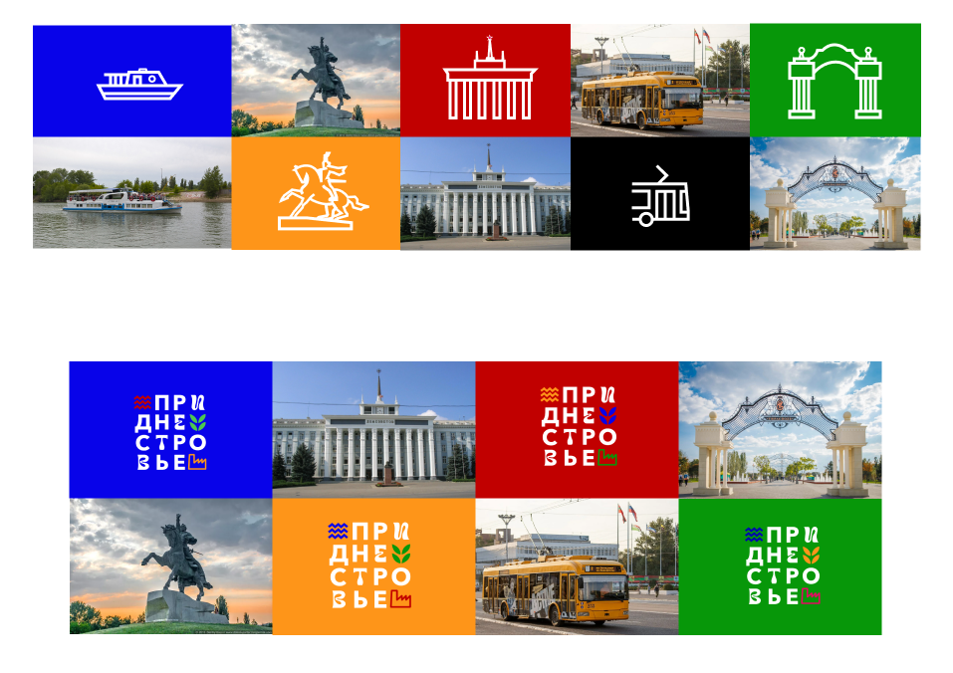

Приложение 5.

Мокап Флаги



Приложение 6.

Браслеты

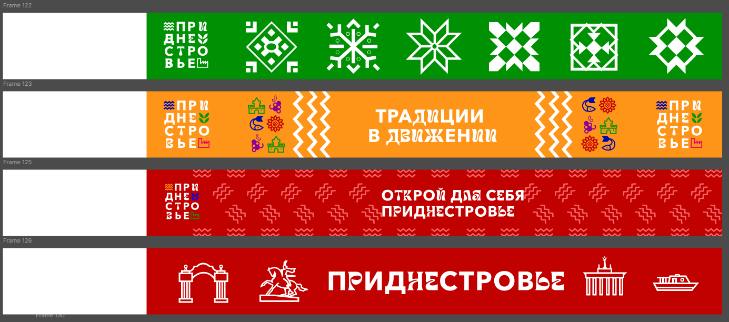

Приложение 7.

Стикеры



Приложение 8.

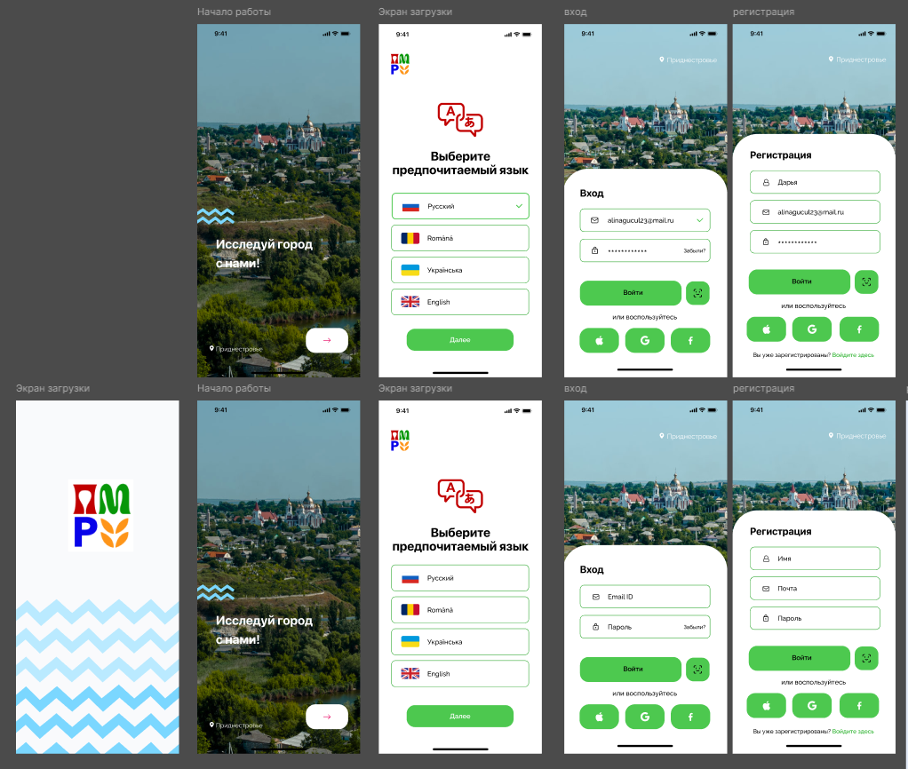

Приложение 9.

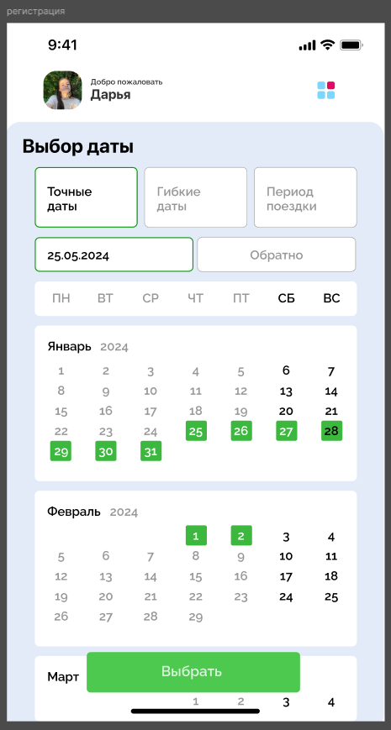

Приложение 10.

Таблица с анализом сайтов конкурентов

|  |  |  |  |  |
| --- | --- | --- | --- | --- |
|  | **ПМР** | **Приднестровье Туризм** | **Travel Ask** | **Туристер** |
| Удобство | Хорошее | Хорошее | Плохое | Хорошее |
| Качество | Высокое | Высокое | Низкое | Высокое |
| Отзывы | Нет | Нет | Есть | Есть |
| Карта | Есть | Нет | Нет | Нет |
| Поиск | Есть | Есть | Есть | Нет |
| Инф-я о ресторанах и кафе | Да | Да | Нет | Нет |
| Инф-я об отелях и гостиницах | Да | Да | Нет | Нет |
| Новости региона | Да | Да | Нет | Нет |
| Мероприятия | Да | Да | Нет | Нет |
| Достопримечательности | Да | Да | Да | Да |
| Преимущество | Есть блок с интересными местами для фотосессий | Давно существует, знаком потребителям | ­Нет | Динамичный сайт |

Приложение 11.

Таблица с медиапланом по каналам привлечения

|  |  |  |  |  |
| --- | --- | --- | --- | --- |
|  | **Наружная реклама** | **Реклама**  **в соц. сетях** | **Реклама**  **в Яндекс** | **Всего** |
| Клики | 1 667 | 780 | 1000 | 3 447 |
| CPC | 72 | 40 | 60 |  |
| Бюджет  без НДС | 100 000 руб. | 26 000 руб. | 50 000 руб. | 176 000 руб. |
| НДС | 20 000 руб. | 5 200 руб. | 10 000 руб. | 35 200 руб. |
| Бюджет общий | 120 000 руб. | 31 200 руб. | 60 000 руб. | 211 200 руб. |
| Транзакции | 167 | 39 | 150 | 290 |
| Доход | 8 333 333,33 руб. | 390 000 руб. | 7 200 000 руб. | 15 923 333,33 руб. |
| Средний чек | 50 000 руб. | 10 000 руб. | 48 000 руб. |  |
| CR | 15% | 5% | 5% |  |
| ДРР | 0,8% | 8 % | 1,3% |  |
| CPO | 400 руб. | 800 руб. | 600 руб. |  |

1. В Приднестровье будет создано Агентство по туризму // Правительство Приднестровья URL: https://government.gospmr.org/v-pridnestrove-budet-sozdano-agentstvo-po-turizmu/ (дата обращения: 03.04.2024).
2. Сайт или мобильное приложение – нужно ли делать выбор и по каким параметрам // New retail URL: https://new-retail.ru/tehnologii/sayt_ili_mobilnoe_prilozhenie_nuzhno_li_delat_vybor_i_po_kakim_parametram8942/.
3. Интернет-трафик (мировой рынок) // Tadviser URL: https://goo.su/jIPdH.
4. Володченко В.С. и др. Анализ рынка мобильных приложений в туристской индустрии // Вопросы науки и образования. - 2019. - С. 109-112.
5. Мобильный сайт или мобильное приложение: что лучше для бизнеса в сфере e-commerce? // spark.ru URL: https://spark.ru/user/153873/blog/177278/mobilnij-sajt-ili-mobilnoe-prilozhenie-chto-luchshe-dlya-biznesa-v-sfere-e-commerce (дата обращения: 27.03.2024).
6. Как сделать иконку приложения правильно // Appbooster URL: https://appbooster.com/blog/kak-sdielat-ikonku-prilozhieniia-pravilno/ (дата обращения: 25.04.2024).
7. Туризм, организованный туристическими агентствами и туроператорами в 2023 году // НАЦИОНАЛЬНОЕ БЮРО СТАТИСТИКИ РЕСПУБЛИКИ МОЛДОВА
8. Average retention rate of travel, tourism, and hospitality apps worldwide in 2022 // Statista URL: https://goo.su/jIPdH (дата обращения: 06.04.2024).
9. Буров В.П., Ломакин А.Л., Морошкин В.А. Бизнес-план фирмы. Теория и практика. — 3-е изд. — М.: ИНФРА-М, 2022. — 192 с.
10. Коваленко Л.А. Понятие стартапа, этапы и стадии его развития, бизнес-план и риски стартапа Л. А. Коваленко // StudFiles. - СПб.: 2022.
11. Остервальдер А., Пинье И. Построение бизнес-моделей. Настольная книга стратега и новатора. - М.: Альпина Паблишер, 2018. - 329 с.
12. Модели и методологии разработки стартапа // vc.ru URL: https://vc.ru/money/118679-modeli-i-metodologii-razrabotki-startapa (дата обращения: 25.03.2024).
13. Мамонтов К.В. Разработка бизнес-плана мобильного Приложения и сайта BR (Best Rent) // Волгоград: ИП Мамонтов К.В.
14. Ключевая ставка Банка России // Банк России URL: https://cbr.ru/hd_base/KeyRate/ (дата обращения: 25.05.2024).
15. Особенности и методика формирования бизнес-плана для стартапа // Disshelp URL: https://disshelp.ru/blog/osobennosti-i-metodika-formirovaniya-biznes-plana-dlya-startapa/ (дата обращения: 15.04.2024).